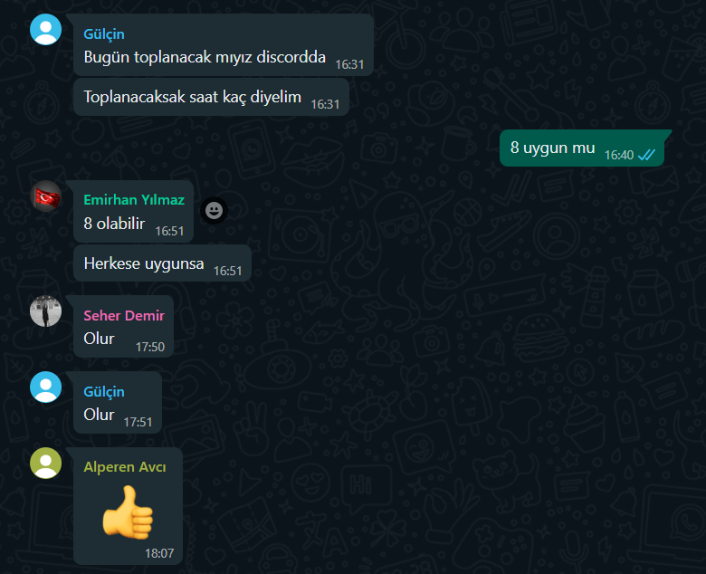metin, ekran görüntüsü, yazılım, işletim sistemi içeren bir resim

Açıklama otomatik olarak oluşturuldumetin, ekran görüntüsü, yazı tipi içeren bir resim

Açıklama otomatik olarak oluşturuldu